【案例4-1】打印不同的图形

**【案例介绍】**

1. **案例描述**

本案例要求编写一个程序，可以根据用户要求在控制台打印出不同的图形。例如，用户自定义半径的圆形和用户自定义边长的正方形。

1. **运行结果**

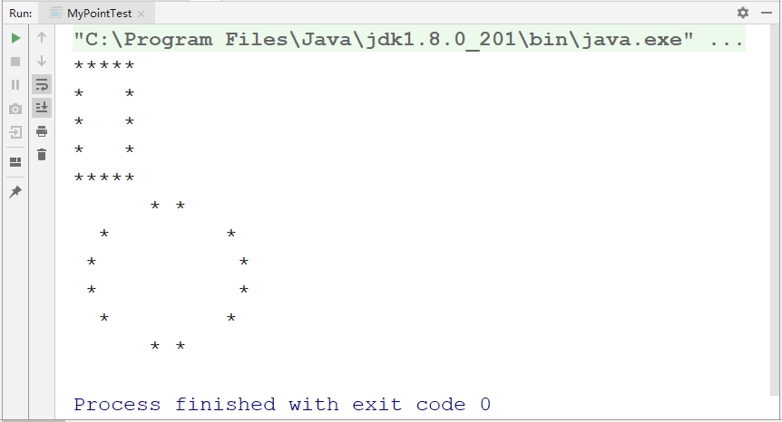

**【案例目标】**

* 学会“抽象类实现不同图形的打印程序设计”的实现思路。
* 独立完成“抽象类实现不同图形的打印程序设计”的源代码编写、编译及运行。
* 掌握抽象类的应用。
* 掌握方法的重写。
* 掌握继承的概念及其应用。

**【案例分析】**

（1）创建父类MyPrint类，包含show()方法，用于输出图形的形状。

（2）创建子类MyPrintSquare类，重写show ()方法，用“*”打印出边长为5的正方形。

（3）创建子类MyPrintCircle类，重写show ()方法, 用“*”打印出半径为5的圆。

（4）创建测试类，设计一个myshow(MyPrint a)方法，实现输出的功能：如果为MyPrintSquare, 输出边长为5的正方形，如果为MyPrintCircle对象，输出半径为5的圆；主函数中创建MyPrintSquare、MyPrintCircle的对象，分别调用myshow，检查输出结果。

**【案例实现】**

MypointTest.java

1. abstract class MyPoint {
2. public abstract void show();
3. }
4. //打印正方形
5. class MyPrintSquare extends MyPoint {
6. @Override
7. public void show() {
8. for(int i=0;i<5;++i){
9. for(int j=0;j<5;++j){
10. if(j==0 || j==4)
11. System.out.print('*');
12. else if(i==0 || i==4)
13. System.out.print('*');
14. else System.out.print(' ');
15. }
16. System.out.println();
17. }
18. }
19. }
20. //打印圆形
21. class MyPrintCircle extends MyPoint{
22. @Override
23. public void show() {
24. for (int y = 0; y <= 2 * 5; y += 2) {
25. int x = (int)Math.round(5 - Math.sqrt(2 * 5 * y - y * y));
26. int len = 2 * (5 - x);
27. for (int i = 0; i <= x; i++) {
28. System.out.print(' ');
29. }
30. System.out.print('*');
31. for (int j = 0; j <= len; j++) {
32. System.out.print(' ');
33. }
34. System.out.println('*');
35. }
36. }
37. }
38. public class MyPointTest {
39. public static void myShow(MyPoint a){
40. a.show();
41. }
42. public static void main(String[] args){
43. MyPoint mp1 = new MyPrintSquare();
44. MyPoint mp2 = new MyPrintCircle();
45. myShow(mp1);
46. myShow(mp2);
47. }
48. }

在上述代码中，第1~3行代码创建了一个抽象类MyPrint类，在MyPrint类中创建了一个show()方法用于输出图形的形状。然后第 21~49行代码分别创建了MyPrintSquare和MyPrintCircle类，并重写了MyPrint类的show()方法，分别用于打印正方形和圆形，最后再测试类中分别调用了MyPrintSquare和MyPrintCircle类的show()方法,打印正方形和圆形。